7.SINIF TÜRKÇE DERSİ GÜNLÜK PLAN (3. METİN)
DERS BİLGİSİ
Dersin Adı | TÜRKÇE
Sınıf | 7
Tarih | Ekim 2026
Yayınevi | MEB
Temanın Adı/Metnin Adı | İLETİŞİM VE SOSYAL İLİŞKİLER / SEN SOR O YANITLASIN
  NOT: ARKADAŞLAR BU TEMADAKİ HER METİN ORTALAMA 6-7 SAATTE İŞLENECEK.  Ders planlarına ve dokümanlara www.haytaakademi.com adresinden ulaşabilirsiniz. | TEMA KAVRAMLARI  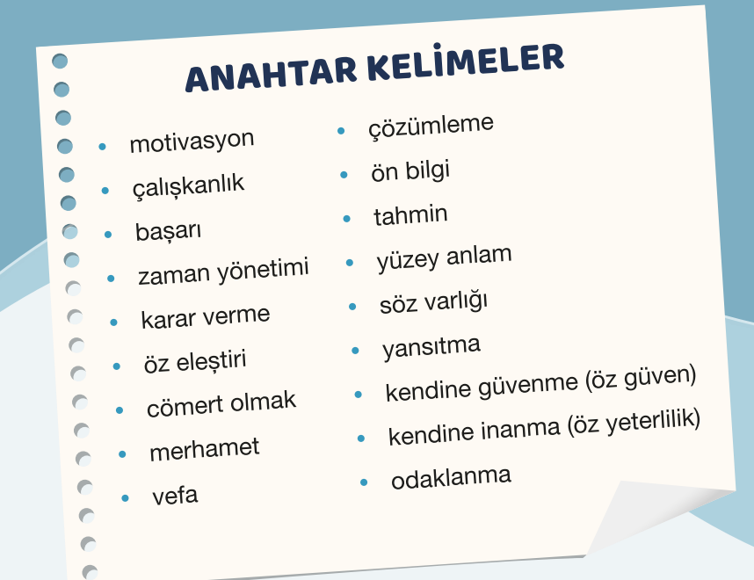
Önerilen Süre | (7 ders saati)
TEMA İÇERİĞİ  Temadaki 4 metin ve tema sonundaki çalışmalar 29 saatte işlenecek. | Hayat boyu gelişim teması aracılığıyla materyal seçimini yönetebilme, metnin yüzey anlamını belirleyebilme, konuşma ve yazma yöntem ve tekniklerine yönelik seçimlerini yönetebilme gibi öğrenme çıktıları ile sorumluluk, mütevazılık, yardımseverlik gibi değerlerin öğrencilere aktarılması amaçlanmaktadır. Ayrıca öğrencilerde merak, bağımsızlık, kendine inanma (öz yeterlilik) gibi eğilimlerin; esneklik, iş birliği, kendini düzenleme (öz düzenleme) gibi sosyal-duygusal öğrenme becerilerinin ve bilgi okuryazarlığı, dijital okuryazarlık, kültür okuryazarlığı gibi becerilerin de geliştirilmesi hedeflenmektedir. Dersin anlama alan becerileri olan dinleme/izleme ve okuma becerileriyle anlatma becerileri olan konuşma ve yazma becerileri birbiriyle ilişkilendirilmiştir.
Alan Becerileri | Anlama  TAB1. Dinleme/İzleme, TAB2. Okuma  Anlatma  TAB3. Konuşma, TAB4. Yazma
Okul Temelli Planlama | -
Kavramsal Beceriler | KB2.4. Çözümleme, KB2.5. Sınıflandırma, KB2.11. Gözleme Dayalı Tahmin Etme, KB2.15. Yansıtma, KB2.17. Değerlendirme
Eğilimler | E1.1. Merak, E1.2. Bağımsızlık, E1.4. Kendine İnanma (Öz Yeterlilik), E1.5. Kendine Güvenme (Öz Güven), E2.1. Empati, E2.2. Sorumluluk, E2.3. Girişkenlik, E3.1. Uzmanlaşma, E3.3. Yaratıcılık, E3.4. Gerçeği Arama, E3.5. Açık Fikirlilik, E3.7. Sistematik Olma, E3.8. Soru Sorma
PROGRAMLAR ARASI BİLEŞENLER
Sosyal-Duygusal Öğr. Bec. | SDB1.1. Kendini Tanıma (Öz Farkındalık Becerisi), SDB1.2. Kendini Düzenleme (Öz Düzenleme Becerisi), SDB1.3. Kendini Uyarlama (Öz Yansıtma Becerisi), SDB2.1. İletişim, SDB2.2. İş Birliği, SDB3.2. Esneklik
Değerler | D4. Dostluk, D6. Dürüstlük, D10. Mütevazılık, D11. Özgürlük, D14. Saygı, D15. Sevgi, D16. Sorumluluk, D20. Yardımseverlik
Okuryazarlık Becerileri | OB1. Bilgi Okuryazarlığı, OB2. Dijital Okuryazarlık, OB4. Görsel Okuryazarlık, OB5. Kültür Okuryazarlığı, OB7. Veri Okuryazarlığı
Disiplinler Arası İlişki | Din Kültürü ve Ahlak Bilgisi
Beceriler Arası İlişki | KB2.2. Gözlemleme, KB2.6. Bilgi Toplama, KB2.8. Sorgulama, KB2.13. Yapılandırma, KB2.19. Mantıksal Denetleme, KB3.1. Karar Verme
Öğrenme Çıktıları ve Süreç Bileşenl | Dinleme/İzleme  T.D.7.1. Dinlemede/izlemede materyal seçimini yönetebilme  T.D.7.2. Dinlemede/izlemede strateji ve yöntem seçimlerini yönetebilme  T.D.7.4. Dinlediğinde/izlediğinde geçen anlamını bilmediği söz varlığı unsurlarının anlamını tahmin edebilme  T.D.7.5. Dinlediğinin/izlediğinin yüzey anlamını belirleyebilme  T.D.7.16. Metnin bölümlerini belirlemeye yönelik çözümleme yapabilme  T.D.7.27. Dinleme/izleme sürecine yönelik öz yansıtma yapabilme/kendini uyarlayabilme  Okuma  T.O.7.1. Okumada materyal seçimini yönetebilme  T.O.7.2. Okumada strateji ve yöntem seçimlerini yönetebilme  T.O.7.3. Okuyacağı metnin içeriğine yönelik tahminde bulunabilme  T.O.7.4. Metinde geçen anlamını bilmediği söz varlığı unsurlarının anlamını tahmin edebilme  T.O.7.5. Metnin yüzey anlamını belirleyebilme  T.O.7.21. Metinden hareketle söz varlığını geliştirmeye yönelik çözümleme yapabilme  T.O.7.28. Okuma sürecine yönelik öz yansıtma yapabilme/kendini uyarlayabilme | Konuşma  T.K.7.1. Konuşma sürecini yönetebilme  T.K.7.2. Konuşma yöntem ve tekniklerine yönelik seçimlerini yönetebilme  T.K.7.3. Konuşmasında amaç ve içeriğe yönelik seçimlerini yönetebilme  T.K.7.4. Konuşmasında ön bilgilerinden yararlanabilme  T.K.7.26. Konuşma sürecine yönelik öz yansıtma yapabilme/kendini uyarlayabilme  Yazma  T.Y.7.1. Yazma sürecini yönetebilme  T.Y.7.2. Yazma strateji, yöntem ve tekniklerine yönelik seçimlerini yönetebilme  T.Y.7.3. Yazısında içerik ve yapıya yönelik seçimlerini yönetebilme  T.Y.7.18. Yazısını zenginleştirecek biçimde söz varlığını kullanabilme  T.Y.7.21. Yazım kuralları ve noktalama işaretlerini uygulayabilme  T.Y.7.22. Yazma sürecine yönelik öz yansıtma yapabilme/kendini uyarlayabilme
Öğrenme Kanıtları (Ölçme ve değerlendirme)   | Dinleme/izleme ve okuma becerilerinin öğrenme çıktılarına ulaşılıp ulaşılmadığını değerlendirmek için kontrol listesi, öz bildirim, cümle tamamlama, sözcük ilişkilendirme, boşluk doldurma/açık uçlu soru, bilgi aktarımı, öz değerlendirme kullanılır.  Dinlemede/izlemede ve okumada materyal seçimlerini yönetebilmede kontrol listesi verilir. Dinlemede/izlemede ve okumada strateji ve yöntem seçimlerini yönetebilmede öz bildirim görevi kullanılır. Bilmediği kelime ve/veya kelime gruplarının anlamlarını tahmin edebilmesinde öğrencilere cümle tamamlama görevi verilir. Okuyacağı metnin içeriğine yönelik tahminlerde bulunabilmesi için sözcük ilişkilendirme görevinden yararlanılır. Dinlediği/izlediği veya okuduğu metnin yüzey anlamını belirleyebilmesi için boşluk doldurma/ açık uçlu soru görevleri verilir. Metnin bölümlerini belirlemeye yönelik çözümlemeler yapabilmesi için öğrencilere bilgi aktarımı görevi verilir. Okuduklarında geçen kelimelerden hareketle söz varlığını geliştirmeye yönelik çözümlemeler yapabilmesi için sözcük ilişkilendirme görevi verilir. Öğrencilerin dinleme/izleme ve okuma sürecine yönelik yansıtma yapabilmesi için öz değerlendirme görevinden yararlanır.  Konuşma ve yazma becerilerine ait öğrenme çıktılarına ulaşılıp ulaşılmadığını değerlendirmek için öz bildirim, sözcük ve kavram havuzundan seçerek yazma, zihin haritası oluşturma, tartışma, cümle/paragraf yazma çalışmaları yapılarak bu çalışmalarda dereceli puanlama anahtarı ve kontrol listesi kullanılır.  Konuşma ve yazma sürecini yönetebilmede öz bildirim görevi verilir. Konuşma yöntem ve tekniklerine; yazma strateji, yöntem ve tekniklerine yönelik seçimlerini yönetebilmede öz bildirim görevinden yararlanır. Farklı amaçlara yönelik konuşmaları yönetebilmede dereceli puanlama anahtarı kullanılır.  Yazılarında içerik ve yapıya yönelik seçimlerini yönetebilmesi için öğrencilere paragraf yazma görevi verilir. Konuşmalarında içerik oluştururken ön bilgilerinden yararlanabilmesi ve yazılarında söz varlığını bağlama uygun şekilde kullanabilmesi için sözcük ve kavram havuzundan seçerek konuşma/yazma görevinden yararlanılır. Konuşma ve yazma sürecine yönelik yansıtma yapabilmesi için öğrencilere öz değerlendirme görevi verilir.  Konuşma ve yazma becerilerinde yukarıda verilen üretim görevleri gerçekleştirildikten sonra öğrencilerin performansı öğrenme çıktılarına uygun yapılandırılan kontrol listesi veya dereceli puanlama anahtarı ile değerlendirilir. Sonrasında öğrencilere geri bildirim verilir.
İçerik Çerçevesi | Motivasyon  Çalışkanlık  Başarı  Zaman Yönetimi  Karar Verme  Çözümleme  Tahmin Etme  Söz Varlığı  Yansıtma
ÖĞRENME-ÖĞRETME YAŞANTILARI
Temel Kabuller | Bu temada öğrencilerin materyal seçimlerini yönetme, strateji yöntem ve tekniklere yönelik seçimlerini yönetme, söz varlığını kullanma, metnin yüzey anlamını belirleme, tahmin etme, metnin bölümlerini belirleme, ön bilgilerinden yararlanma, yansıtma yapma gibi becerileri edinmek için temel bilgi ve yeterliliklere sahip olduğu kabul edilmektedir.
Ön Değerlendirme Süreci | Öğrencilerin temaya ilişkin temel kabullerini -ön bilgilerini- tespit etmek için soru-cevap, tartışma, öz bildirim, kümeleme gibi yöntem ve teknikler uygulanabilir.
Köprü Kurma | Bu temada yer alan “Dinlediğinin/izlediğinin yüzey anlamını belirleyebilme” öğrenme çıktısı, sonraki temalarda verilecek olan “Dinlediğinin/izlediğinin derin anlamını belirlemeye yönelik basit çıkarımlar yapabilme” ve “Dinlediğinin/izlediğinin derin anlamını belirlemeye yönelik üst düzey çıkarımlar yapabilme” öğrenme çıktılarıyla ilişkilendirilir.  “Dinlemede/izlemede materyal seçimini yönetebilme”, “Okumada materyal seçimini yönetebilme”, “Konuşma sürecini yönetebilme”, “Yazma sürecini yönetebilme” öğrenme çıktıları, sonraki temalarda dinleme/izleme, okuma, konuşma ve yazma etkinlikleri ile ilişkilendirilir.  Bu temada öğrenilen strateji, yöntem ve teknikler sonraki temalarda sunulacak strateji, yöntem ve tekniklerle ilişkilendirilir.
Öğrenme-Öğretme Uygulamaları  Motivasyonumuzu Nasıl Dinç Tutarız?  Motivasyonumuzu her zaman aynı seviyede tutmak kolay değildir. Bazen yorulur, sıkılır ya da istediğimiz sonucu hemen alamadığımız için isteğimizi kaybedebiliriz. Böyle zamanlarda neden başladığımızı ve ulaşmak istediğimiz hedefi hatırlamak önemlidir. Büyük hedefleri küçük adımlara bölmek, ilerlememizi fark etmek ve başardığımız küçük şeyleri önemsemek motivasyonumuzu güçlendirir.  Ayrıca kendimize dinlenmek için zaman ayırmak, olumlu düşünmek, bizi destekleyen insanlarla birlikte olmak ve başarısızlıkları öğrenme fırsatı olarak görmek yeniden harekete geçmemize yardımcı olur. Unutmamalıyız ki motivasyon, hiç yorulmamak değil; yorulduğumuzda yeniden başlayabilme gücünü bulabilmektir. | Derse başlamadan önce öğrencilerin temaya yönelik hazır bulunuşluklarını belirlemek ve varsa gelişmeye açık yönlerini güçlendirmek için gerekli çalışmalar yapılır. Bu çalışmalar kapsamında tema ile ilgili konular (gelecek planlama, kişisel gelişim, erdemler) ile temaya ait değerler arasındaki ilişkiye yönelik etkinlikler yaptırılır.  Öğrencilere, öğrenme çıktısına ve metnin konusuna yönelik ön bilgilerinden yararlanarak cevaplayabileceği sorular sorulup öğrencilerin motive ve derse dâhil olmaları sağlanır. Hazırlık aşamasında gerekirse destekleyici materyaller kullanılır.  Metnin özelliğine göre okuma ve dinlemede/izlemede kullanılacak strateji ve yöntemlerin bağımsız (E1.2) ve sistematik (E3.7) bir şekilde seçimi ile ilgili aşamalar üzerinde durulur (T.O.7.2., T.D.7.2.).  Dinleme/izleme veya sesli okuma sürecinde öğrencilerin başkalarını saygıyla (D14.1, D14.2) dinlemelerini sağlayacak etkinliklere (yönerge verme, bilgi kartı hazırlama, örnek olay gösterme vb.) yer verilir. Öğrenciler okuma, dinleme/izleme çalışmalarını tamamladıktan sonra gerekli görüldüğü takdirde metnin bir bölümü ve/veya tamamı tekrar okunur, dinlenir/izlenir.  Okuma, dinleme/izleme uygulanırken öğrencilerin materyal seçimlerini yönetebilmelerine yönelik T.D.7.1. ve T.O.7.1.deki aşamalar uygulanır.  Öğrenciler okuduklarında, dinlediklerinde/izlediklerinde geçen ve anlamını bilmedikleri kelime ve/veya kelime gruplarının anlamlarını tahmin eder (T.D.7.4., T.O.7.4.). “Hayat Boyu Gelişim” temasıyla ilişkilendirilen değer (D6, D10, D14, D20, D11) ve eğilimler (E1.4, E2.1, E3.5) ile ilgili söz varlığı geliştirme çalışmaları yapılır (T.O.7.21.). Ayrıca söz varlığının etkili bir şekilde kullanılmasının insan ilişkilerine olumlu yansımalarını irdeleyecek çalışmalar da yapılır.  Öğrenciler okuduklarının, dinlediklerinin/izlediklerinin yüzey anlamını belirlerken elde ettikleri verileri arkadaşlarıyla dostça etkileşim kurarak (SDB2.1, D4.2, D14.2) açık fikirlilikle paylaşır (T.O.7.5., T.D.7.5.). Okuma, dinleme/izleme sürecinde yüzey anlam belirlenirken ön bilgiler ile okunanlar, dinlenenler/izlenenler arasında ilişki kurmaları sağlanır (T.D.7.5., T.O.7.5.). Bu çalışmalar, yaşamla ilişki kurmayı geliştirecek biçimde gerçekleştirilir. Tema gereği özellikle gelecek planlama, kişisel gelişim ve erdemler üzerinde durulur (OB5).  Dinleme/izleme metinlerinin bölümlerinde yer alan çeşitli duygular fark ettirilerek duyguları ifade etmeye yönelik etkinlikler düzenlenir (T.D.7.16.).  Okuma çalışmaları yapılırken öğrencilerin tema ile ilgili konularda sunulan metinlere yönelik tahminde bulunmaları sağlanır (T.O.7.3.).  Öğrencilerden konuşma çalışmalarında süreci uygun şekilde yönetmeleri beklenir (T.K.7.1.).  Tema içeriğine uygun konuşmalar yaparken konuşma yöntem ve tekniklerine yönelik seçimlerini bağımsız bir şekilde yönetebilmelerine (E1.5, E3.7) yönelik çalışmalar yapılır (T.K.7.2.).  Farklı amaçlara yönelik konuşma etkinlikleri yapılırken gelecek planlama, motivasyon ve başarı, kişisel gelişim, çatışma yönetimi, erdemler vb. konulara yönelik mevcut duygu ve düşüncelerini belirterek ve arkadaşlarının haklarına saygı duyarak konuşmaları sağlanır (T.K.7.3.), (SDB1.3, E2.3). Bu çalışmalarda sebep-sonuç bağını ortaya koyan anlatılara ek olarak ikna edici konuşmalara da yer verilir.  Hayat boyu gelişim konusunda konuşma çalışmaları yapılırken öğrencilerin ön bilgilerinden yararlanmaları (T.K.7.4.), önceki ve yeni öğrendikleri söz varlığı unsurlarını bir arada kullanmaları sağlanır.  Öğrencilerden yazma çalışmalarında süreci; hedefi belirleyerek, hedefe uygun adımlar atarak, duygularını ve motivasyonunu ayarlayarak yönetmeleri beklenir (T.Y.7.1.) , (SDB1.2). Tema içeriğine uygun konularda yapılacak yazma çalışmalarında yazma strateji, yöntem ve tekniklerine yönelik seçimlerini bağımsız bir şekilde yönetebilmelerine (E1.5, E3.7) yönelik çalışmalar yapılır (T.Y.7.2.).  Öğrencilerin yazılarında içerik ve yapıya yönelik seçimlerini yönetmelerini sağlayacak etkinlikler yapılır (T.Y.7.3.). Bu etkinliklerde sebep-sonuç ve ikna paragraflarına yer verilir.  Yazılarında ön bilgilerinden yararlanmaları, önceki söz varlıklarını ve yeni öğrendikleri söz varlıklarını kullanmaları sağlanır (T.Y.7.18.).  Öğrenciler, yazma çalışmalarında sınıf düzeyine uygun yazım kurallarını (ikilemelerin yazımı) uygular ve noktalama işaretlerini işlevlerine (noktalı virgülün cümle içinde virgüllerle ayrılmış tür veya takımları birbirinden ayırma, ögeleri arasında virgül bulunan sıralı cümleleri birbirinden ayırma, ikiden fazla eş değer ögeler arasında virgül bulunan cümlelerde özneyi ayırma; üç noktanın önceki sınıf düzeylerinde üzerinde durulmayan ünlem ve seslenmelerde anlatımı pekiştirme, karşılıklı konuşmalarda, yeterli olmayan, eksik bırakılan cevapları belirtme) uygun kullanır (T.Y.7.21.).  Öğrencilerin okuma, dinleme/izleme, konuşma ve yazma becerilerini edinme süreci ile ilgili kendilerine yönelik yansıtma yapmaları sağlanır (T.O.7.28., T.D.7.27., T.K.7.26., T.Y.7.22.), (SDB1.3.).  Üretim Atölyesi  Öğrencilerin okudukları bir romanda yer alan “dostluk, vefa, bağışlama, iyiliksever olma, saygı vb.” erdemleri tespit etmeleri ve verileri sözlü ya da yazılı şekilde raporlaştırarak dijital araçlarla sunmaları sağlanabilir (D4.2, D4.5, D14.2, D15.1, D20.2, OB2). “Merhamet, iyilikseverlik” erdemlerinden hareketle bir sosyal sorumluluk projesi oluşturmaları ve uygulamaları istenebilir.  “Zaman yönetimi ve öz denetim” konularına ilişkin araştırma yapılarak edinilen bilgilerin sunu, dijital içerik vb. hâline getirilip sınıfta sunulması istenebilir. Öğrencilerin yönergelerde belirtilen sorumlulukları planlanan sürede tamamlamaları sağlanabilir (D16.3, E2.2).
Kullanılan Eğitim Teknolojileri-Araç, Gereçler ve Kaynakça  * Öğretmen * Öğrenci | www.tdk.gov.tr https://sozluk.gov.tr/  internet siteleri, sözlük, deyimler ve atasözleri sözlüğü, EBA, konu ile ilgili dergi haberleri, gazete kupürleri, videolar…
KEŞİF YOLCULUĞU | 1. Başarıda yetenek mi yoksa çaba mı daha önemlidir?  Bence başarıda çaba daha önemlidir. Yetenek insana avantaj sağlayabilir ancak çalışmadan gelişmez. Düzenli çalışan, hatalarından ders çıkaran ve pes etmeyen biri zamanla kendini geliştirerek başarılı olabilir.  2. Bir sporcu zorluklarla karşılaştığında bunların üstesinden gelmek için kendini nasıl motive edebilir?  Sporcu öncelikle hedefini hatırlayarak kendini motive edebilir. Başarısızlıkları bir son olarak değil, gelişmek için bir fırsat olarak görmelidir. Küçük hedefler belirleyip düzenli çalışarak ve kendine inanarak zorlukların üstesinden gelebilir.
Güdüleme  Başarılı olmak isteriz çünkü kendimizi geliştirmek, hedeflerimize ulaşmak ve verdiğimiz emeğin karşılığını görmek bizi mutlu eder. Başarı, insana kendine güven duygusu kazandırır ve yeni hedefler belirlemesi için cesaret verir. Ancak başarılı olmak yalnızca yüksek not almak, çok para kazanmak ya da ünlü olmak değildir. Bazen bir zorluğun üstesinden gelmek, dün yapamadığımız bir şeyi bugün yapabilmek de başarıdır. Asıl önemli olan, başkalarından daha iyi olmak değil, kendi potansiyelimizi ortaya çıkarabilmek ve her geçen gün biraz daha ilerlemektir. | Derse başlamadan önce öğrencilere “Bir insanın önünde büyük bir engel varsa başarılı olması mümkün müdür?” sorusu yöneltilir. Öğrencilerin görüşlerini gerekçeleriyle açıklamaları istenir. Ardından başarıya ulaşmada yetenek, çalışma, sabır, kararlılık ve çevreden alınan desteğin nasıl bir etkisi olabileceği üzerinde kısa bir sınıf sohbeti yapılır.  Daha sonra öğrencilere, bedensel engeline rağmen spor hayatından vazgeçmeyen ve gösterdiği çabanın sonucunda millî takıma seçilen bir sporcunun azim ve başarı hikâyesini anlatan video izletilir. İzleme öncesinde öğrencilerden şu sorular üzerinde düşünmeleri istenir:  - Sizce bir insanı hedefinden vazgeçmemeye iten şey nedir?  - Başarıya ulaşırken karşılaşılan güçlükler insanı nasıl etkileyebilir?  - Bir sporcunun millî takıma seçilmesi sizce onun için neden önemli olabilir?  - Videodaki kişinin başarısında hangi özelliklerinin etkili olduğunu düşünüyorsunuz?  - Siz onun yerinde olsaydınız karşılaştığınız güçlükler karşısında nasıl davranırdınız?  Video sonrasında öğrencilerden kişinin yaşadığı güçlüklerle ulaştığı başarı arasında ilişki kurmaları istenir. “Başarının önündeki asıl engel sizce nedir?” sorusu sınıfa yöneltilerek farklı görüşlerin paylaşılması sağlanır.  Çocuklar, hayatta önünüze her zaman kolay yollar çıkmayacak. Bazen çok çalıştığınız hâlde istediğiniz sonucu alamayacaksınız. Bazen birileri sizden daha hızlı ilerleyecek, bazen de “Ben bunu yapamıyorum.” diyeceksiniz. İşte tam o anda kendinize bir soru sorun: “Gerçekten yapamıyor muyum, yoksa henüz yapamadım mı?” Çünkü bu iki cümle arasında kocaman bir fark var.  Başarılı olmak, hiç düşmemek değildir. Düştükten sonra yeniden ayağa kalkabilmektir. Bir sınavdan düşük not alabilirsiniz, bir yarışmayı kaybedebilirsiniz, bir konuda arkadaşınızdan daha fazla zorlanabilirsiniz. Bunların hiçbiri sizin hikâyenizin sonu değildir. Bazen başarısızlık dediğimiz şey, bize “Bir kez daha dene ama bu defa başka türlü dene.” diyen bir öğretmendir.  Sizden her zaman birinci olmanızı beklemiyorum. Ama kendinizden vazgeçmemenizi istiyorum. Bugün dünden bir adım ilerideyseniz, bir kelime daha öğrendiyseniz, dün yapamadığınız bir şeyi bugün biraz daha iyi yapabiliyorsanız doğru yoldasınız.  Bir gün geriye dönüp baktığınızda belki de en çok gurur duyduğunuz an, kazandığınız an olmayacak. “Çok zorlandım ama vazgeçmedim.” dediğiniz an olacak. Çünkü bazı başarı hikâyeleri yetenekle değil, insanın kendisine söylediği şu iki kelimeyle başlar:  “Devam edeceğim.”  Ardından okunacak metne geçilir:  “İzlediğimiz hikâyede bir insanın karşılaştığı güçlüklerin onun hayatını nasıl şekillendirebildiğini gördük. Şimdi okuyacağımız metinde de bir insanın karşılaştığı güçlükler karşısında nasıl bir yol izlediğine dikkat edelim.”
Metinde Geçen Kelimeler ve Kelime Grupları | - 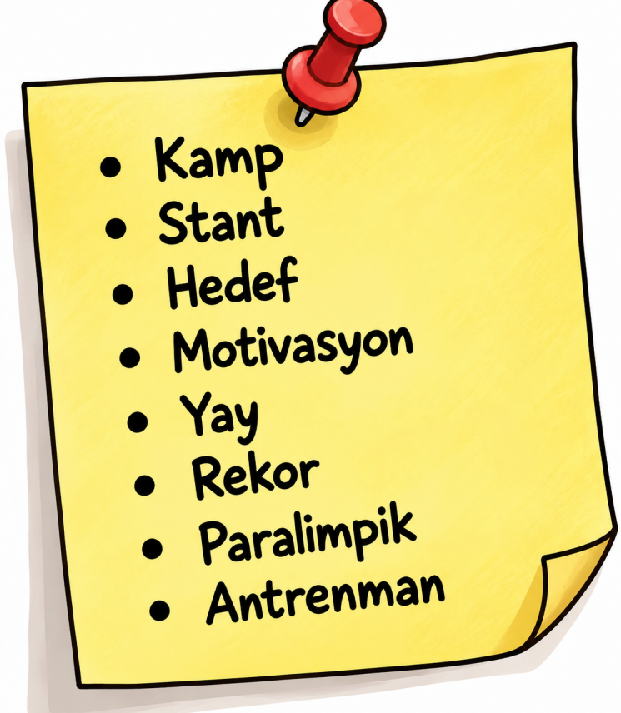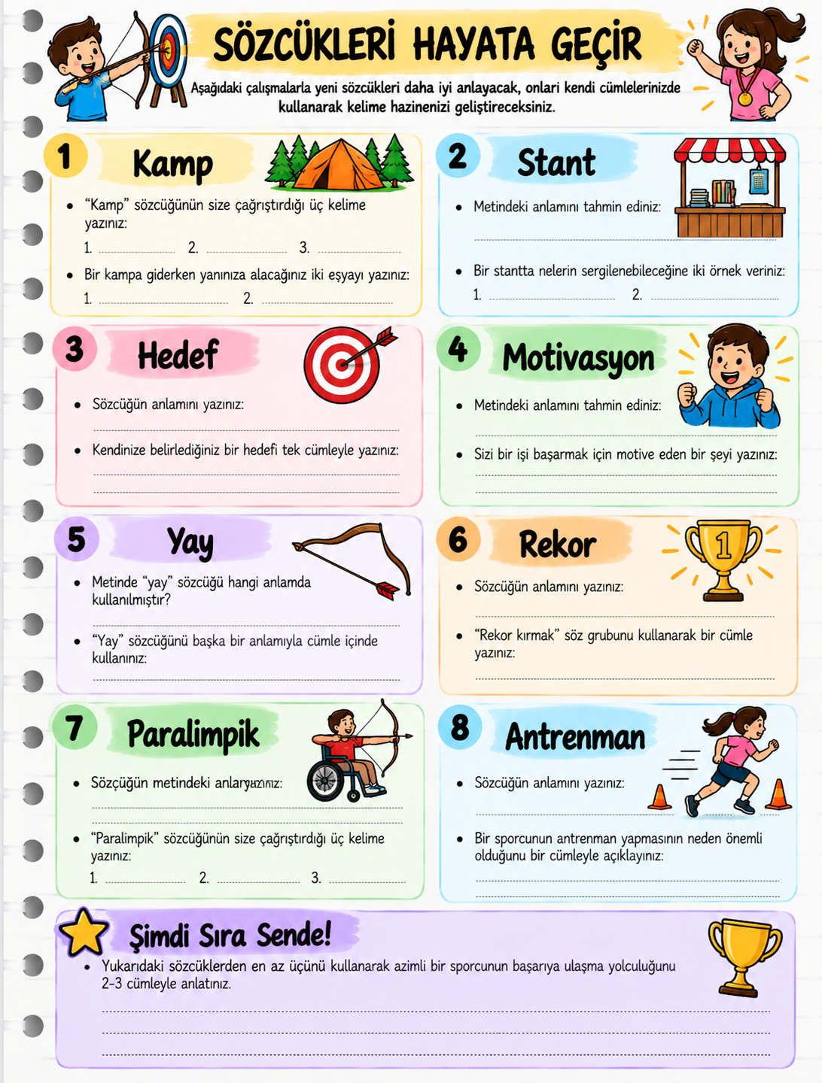
Dersin Genel İşlenişi  www.haytaakademi.com | - “Keşif Yolculuğu” bölümündeki sorular sorulacak.  - Metin önce sessiz olarak okunacak.  - Metin öğretmen tarafından okunacak.  - Anlamı anlaşılmayan veya bilinmeyen kelimeler tespit edilecek.  - Etkinlikler sırayla yapılacak.
- Metnin işlenişi ve soruların cevapları  Başarılı insanların hayatlarına baktığımızda hepsinin aynı özelliklere sahip olmadığını görürüz. Ancak birçoğunda bazı ortak davranışlar vardır. Hedef belirler, planlı ve disiplinli çalışırlar. Başarının hemen gelmeyebileceğini bildikleri için sabırlı davranır ve karşılarına çıkan zorluklarda kolayca pes etmezler. Hata yaptıklarında bunu bir başarısızlık olarak görmek yerine öğrenme ve kendilerini geliştirme fırsatı olarak değerlendirirler.  Başarılı insanlar aynı zamanda meraklıdır; araştırır, soru sorar ve öğrenmeye devam ederler. Zamanlarını verimli kullanmaya, sorumluluk almaya ve başladıkları işi tamamlamaya özen gösterirler. Gerektiğinde başkalarından yardım istemekten ve eleştirilmekten çekinmezler. En önemlisi de kendilerini sürekli başkalarıyla karşılaştırmak yerine kendi gelişimlerine odaklanırlar.  “Başarı çoğu zaman yetenekten önce emek, sabır, süreklilik ve vazgeçmemeyi gerektirir.” | 1. ETKİNLİK  Soru: Belirlediğiniz kelime veya kelime gruplarının anlamlarını TDK Güncel Türkçe Sözlükken bulup ilgili alanlara yazınız. Tahminlerinizin doğruluğunu sözlük anlamları ile karşılaştırarak kontrol ediniz.  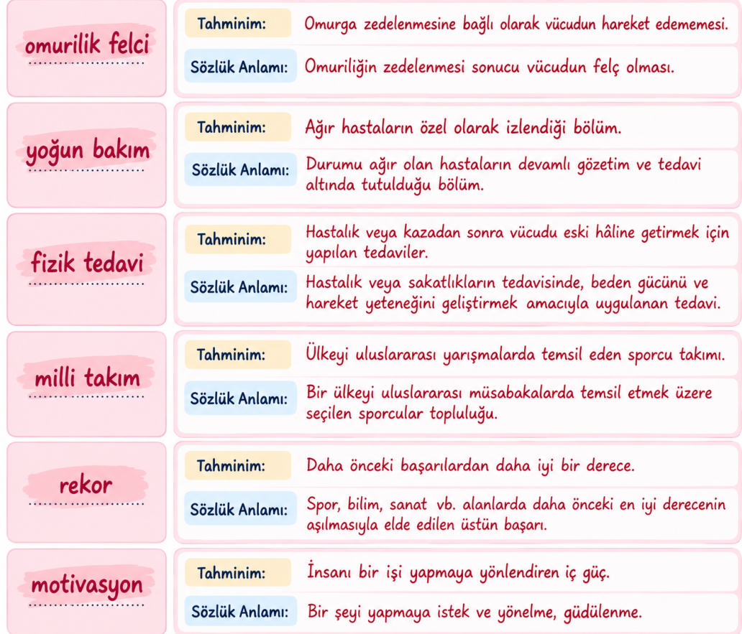  2. ETKİNLİK  Soru: Aşağıdaki soruları “Sen Sor O Yanıtlasın-Sporda ve Yaşamda Hedefe Odaklan” adlı içerikten hareketle sözlü olarak cevaplayınız.  Soru 1) Yiğit Caner Aydın’ı okçuluğa yönlendiren kim olmuştur?  - Cevap: Yiğit Caner Aydın'ı okçuluğa yönlendiren babası olmuştur. Millî Sporcu Naci Yenier'le tanışmasını sağlamış]r.  Soru 2) Spora başladığı dönemlerde Yiğit Caner Aydın ne tür zorluklarla karşılaşmış, bunları aşmak için neler yapmıştır?  - Cevap: Ok ve yayı tutmakta zorlanmış, bunları aşmak için çok çaba göstererek hiç pes etmeden çalışmış]r.  Soru 3) Sizce başarı nedir? Yiğit Caner Aydın’ın başarı tanımı ile sizinki arasındaki benzerlik ve farklılıkları söyleyiniz.  - Cevap: Bence başarı, bir hedef için emek vermek ve ilerlemektir. Yiğit Caner Aydın da başarıyı yalnızca madalya kazanmak değil, verilen emek olarak gördüğü için düşüncelerimiz benzerdir.  Soru 4) İzlediğiniz içeriği hazırlayanların amacı veya amaçları neler olabilir? Sınıfça tartışınız.  - Cevap: Bu içeriği hazırlayanların amacı: Her türlü zorluk yaşanabilir fakat umutsuzluğa kapılmadan kendimize hedef belirleyerek bunun için çaba göstermeliyiz.  Soru 5) Yiğit Caner Aydın’ı dinlerken neler düşündünüz ve hissettiniz? İçeriğin sizi hangi yönlerden etkilediğini anlatınız?  - Cevap: Zorluklara rağmen vazgeçmemesi beni etkiledi ve umutlandırdı. Hedeflere sabırla ve adım adım çalışarak ulaşılabileceğini düşündüm.  3. ETKİNLİK  Soru A) Yiğit Caner Aydın’ın spor hayatında unutamadığı anılarını anlattığı bölümdeki sözlerini, ses tonunu ve yüz ifadelerini dikkatlice inceleyiniz. Bunlardan ve deneyimlerinizden yola çıkarak Yiğit Caner Aydın’ın anılarını anlatırken hangi duyguları hissetmiş olabileceğini ve görüşlerinizi destekleyen kanıtları aşağıdaki alanlara yazınız.  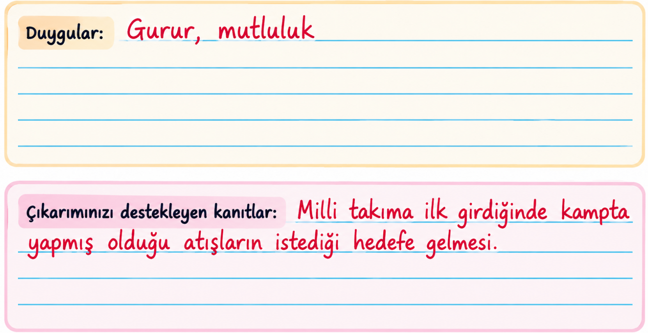  Soru B) İzlediğiniz içeriğin genelinden Yiğit Caner Aydın’ın kişilik özelliklerine ilişkin kanıtlar toplayınız. Bunlar sporcunun sözleri, farklı konulardaki düşünceleri ve yaşadıkları karşısında sergilediği davranışlar olabilir. Belirlediğiniz kanıtları aşağıdaki alana yazınız.  - Cevap: Yiğit Caner Aydın’ın söz, düşünce ve davranışları: Çok çalışması, pes etmemesi, kendisine örnek olarak birini seçmesi, olumsuzlukları kendi lehine dönüştürecek çalışmalar yapması.  Soru C) Deneyimlerinizi de kullanarak belirlediğiniz söz, düşünce ve davranışları hangi kişilik özelliklerine sahip bireylerin sergileyeceği konusunda arkadaşlarınızla fikir alışverişi yapınız.  - Cevap: Karamsarlığa kapılmayan, zorluklarla mücadele eden, çalışkan bireyler.  Soru Ç) Sınıfça belirlediğiniz kişilik özelliklerini aşağıdaki alana yazınız.  - Cevap: Pes etmeyen, çalışkan, umudunu yitirmeyen, hayata olumlu yaklaşan biridir.  4. ETKİNLİK  Soru: İzlediğiniz içerikte anlamı oluşturan iki unsur bulunmaktadır. Bunlardan ilki Yiğit Caner Aydın’a yöneltilen soruların görüldüğü yazılar, diğeri ise sporcunun konuşmalarının olduğu video kesitleridir. Bu iki unsurla ilgili olarak aşağıda verilen ifadeleri inceleyip doğru olanların başındaki kutucukları ✓ ile işaretleyiniz.  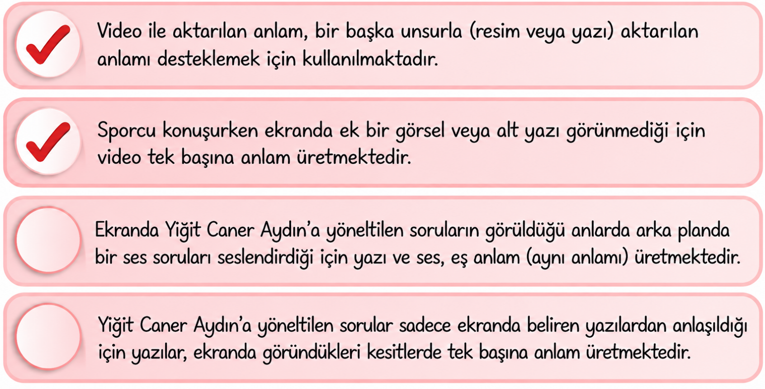  5. ETKİNLİK  Soru: Yiğit Caner Aydın’ın millî takıma katılmadan önceki ve katıldıktan sonraki spor yaşamını, hedeflerini inceleyiniz. İki dönem arasındaki benzerlik ve farklılıkları aşağıdaki alanlara listeleyerek yazınız. Listelediğiniz bilgileri kullanarak bu iki dönemi karşılaştırınız.  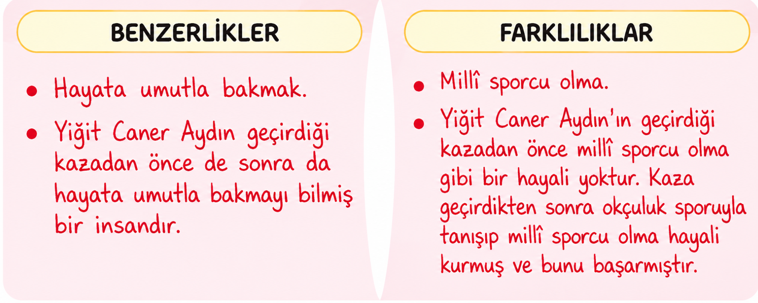  6. ETKİNLİK  Soru: Bilgi vermeye yönelik içeriklerin nasıl özetlendiğini hatırlayınız, izlediğiniz içerikte verilen önemli ve önemsiz bilgileri ayırınız. Önemli bilgileri içerikteki akışa uygun olarak kendi cümlelerinizle aşağıdaki alana özetleyiniz.  - Cevap: Yiğit Caner Aydın 2013 yılında bir kaza geçirir ve geçirdiği bu kazadan sonra felç geçirmiştir. 2016 yılında Naci Yenier ile tanışarak okçuluk sporuna başlamıştır. Çok çalışarak ve çaba göstererek okçuluk sporunda başarı yakalamış]r. Millî takıma girmeyi başarmış]r ve katıldığı yarışmalarda dereceler elde etmiştir.  Değerlendirelim  Soru: Dinlemenizi/izlemenizi tema sonundaki “Dinleme/izleme Becerisi Öz Değerlendirme Formu”nu kullanarak değerlendiriniz.  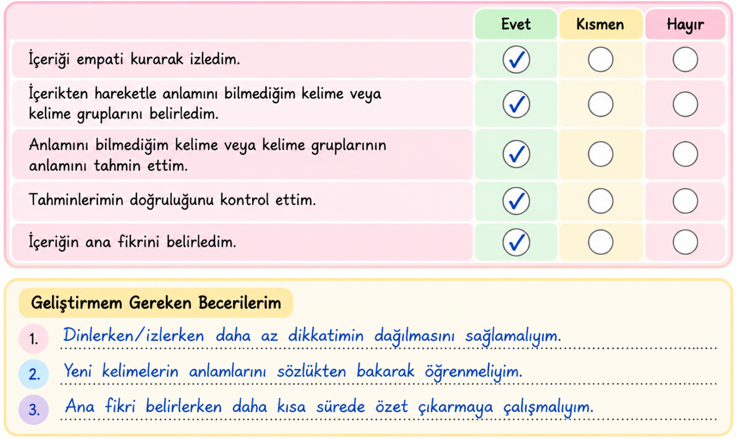  7. ETKİNLİK  Soru A) Aşağıdaki şiirleri okuyunuz ve şiirlerde kullanılan söz sanatlarını belirleyerek verilen alanlara yazınız. Yazdığınız söz sanatlarının şiirin anlamına katkısını açıklayınız.  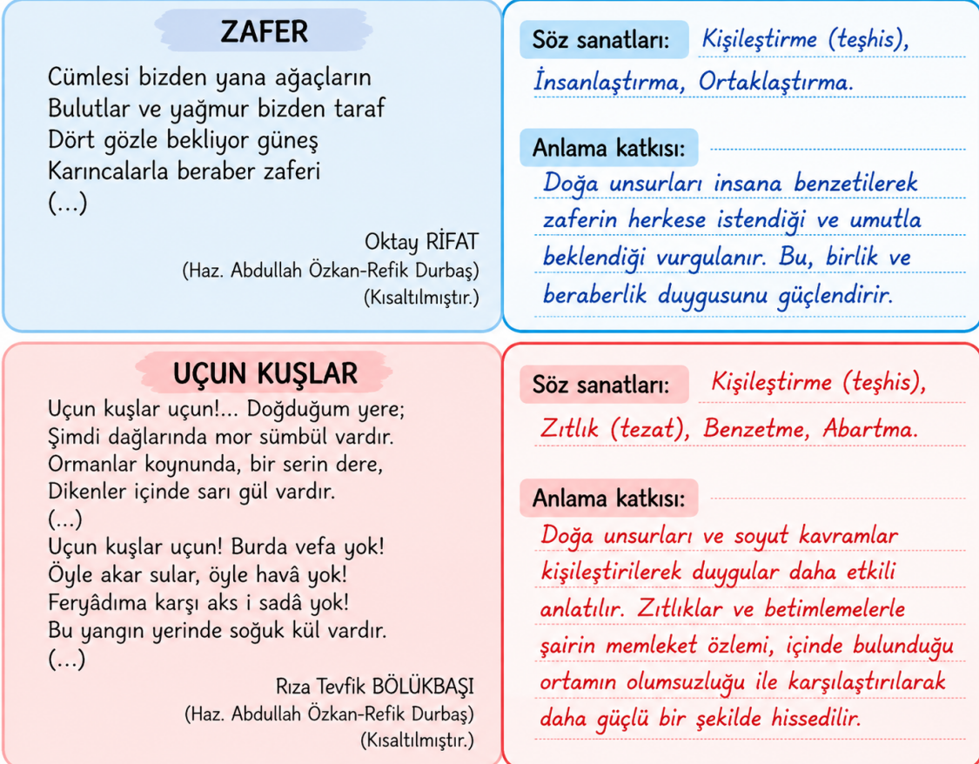  8. ETKİNLİK  Soru B) “Uçun Kuşlar” adlı şiiri aşağıdaki maddeler doğrultusunda inceleyiniz.  - Şiirin kaç mısradan oluştuğunu, bunların nasıl gruplandığını belirleyiniz.  - Her bir mısranın kaç heceden oluştuğunu belirleyiniz.  - Mısraların sonlarında hangi seslerin ortak olduğunu belirleyiniz.  - Cevap:  * Şiir, sekiz mısradan oluşmaktadır. Dörtlük şeklinde gruplanmış]r.* Her bir mısra 11’li hece ölçüsüyle yazılmıştır.  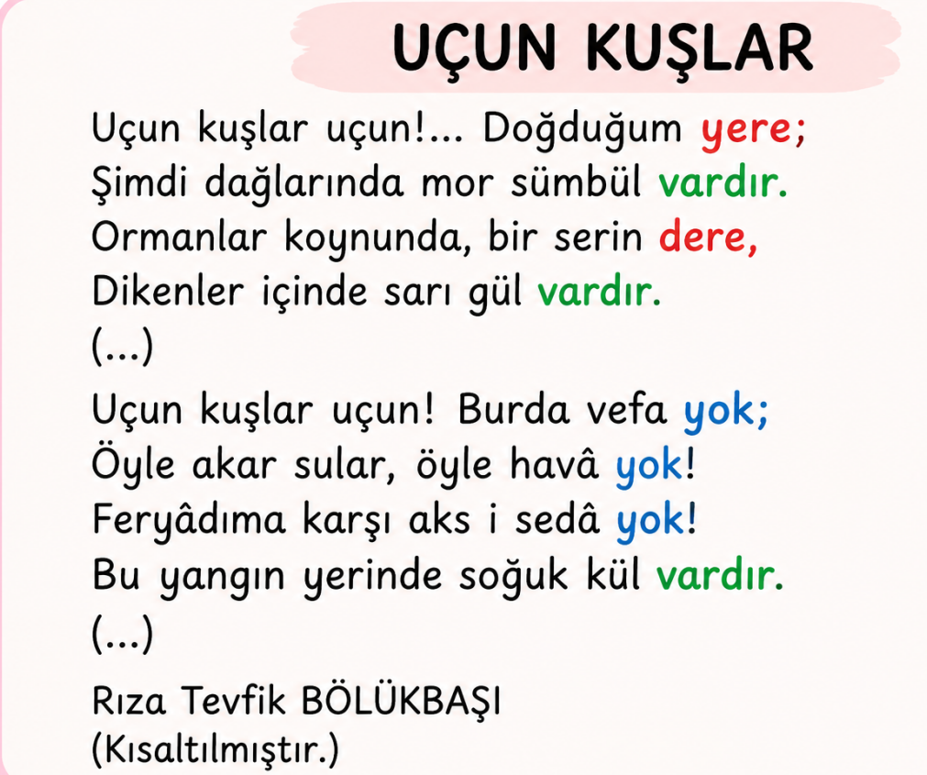  Soru C) Hece sayıları ve satır sonlarındaki ses benzerliklerinin şiirin ahengine nasıl bir katkı sağladığı konusunda düşüncelerinizi arkadaşlarınızla paylaşınız.  - Cevap: Şiirin ritmini, akıcılığını ve estetik değerini güçlendirir; şiirin ahenkli ve etkileyici bir biçimde okunmasına katkı sağlar.  9. ETKİNLİK  Soru B) Noktalı virgülün yukarıda verilen üç farklı görevine örnek birer cümle yazınız.  - Cevap:  1. Meyvelerden elma, armut, muz; sebzelerden domates, biber, salatalık aldık.  2. Çok çalıştı, emek verdi; sonunda başarılı oldu, hedefine ulaştı.  3. Öğrenciler; kalem, silgi, defter ve kitaplarını hazırladılar.  Erişelim  Soru: Karekodu okutarak "Resimli Sözcükler” etkinliğini yapınız.  - Cevap: Karekodu okutarak “Resimli Sözcükler” etkinliğini yaptım.  10. ETKİNLİK  Soru A) Aşağıdaki cümlelerde noktalı virgülün hangi görevlerde kullanıldığını belirleyerek cümle numaraları ile sembolleri eşleştiriniz.  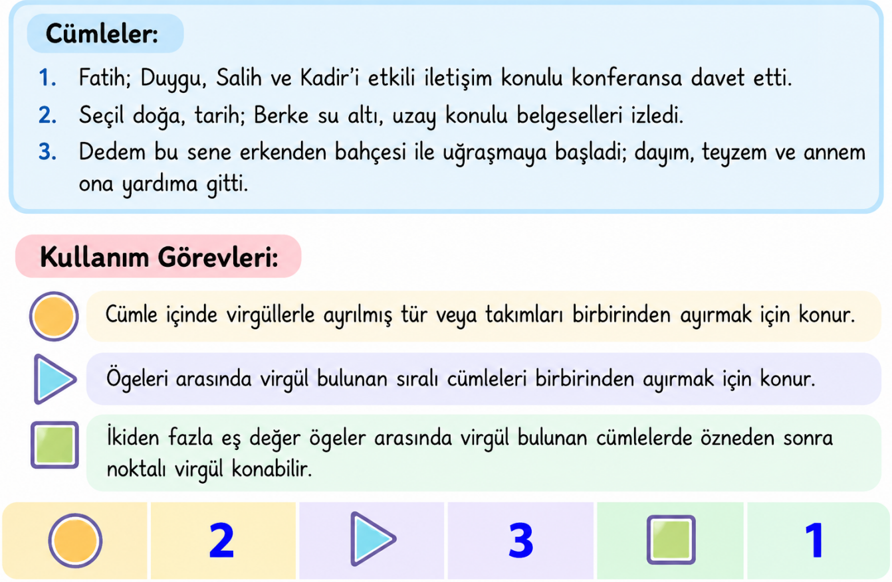  10. ETKİNLİK  Soru A) Yakın arkadaşlarınızdan birini seçiniz. Onun kişisel özellikleri, yetenekleri ve güçlü yönlerine ilişkin gözlem ve deneyimlerinizi düşününüz. Bunlardan yola çıkarak arkadaşınızın gelecekte hangi mesleği yapması hâlinde başarılı olabileceğine yönelik bir yazı yazınız. Yazınızın içeriğini oluştururken aşağıdakilere dikkat ediniz.  Giriş bölümünde arkadaşınızı kısaca betimleyip gelecekte başarılı olabileceği mesleğe ilişkin tahmininize yer veriniz.Gelişme bölümünde gözlem ve deneyimlerinizle tahminlerinizi ilişkilendiriniz.Sonuç bölümünde arkadaşınızın gelecekteki başarısına olan inancınızı net bir yargıyla ifade ediniz.  Soru B) Yazınızı yazarken aşağıdaki açıklamalara dikkat ediniz.  Betimleyici ifadeleri ve sebep-sonuç ifadelerini anlatımınızı etkili kılacak şekilde doğru ve yerinde kullanınız.Tekrara düşmemek için aynı anlama gelen farklı kelimeleri bağlama uygun olarak kullanmaya çalışınız.  - Cevap:  ÖRNEK KONUŞMA METNİ  Yakın arkadaşım Sencer, meraklı, sabırlı, yardımsever ve insanlarla kolay iletişim kurabilen biridir. Çevresinde olup bitenlere karşı oldukça dikkatlidir. Bir konu ilgisini çektiğinde yalnızca öğrendiği bilgilerle yetinmez; araştırır, sorular sorar ve ayrıntıları öğrenmeye çalışır. Onu uzun zamandır tanıdığım için bu özelliklerinin gelecekte seçeceği meslekte de etkili olacağını düşünüyorum. Bana göre Sencer, gelecekte başarılı bir doktor olabilir.  Sencer’in en dikkat çekici özelliklerinden biri insanlara yardım etmeyi sevmesidir. Arkadaşlarından biri rahatsızlandığında onunla ilgilenir, nasıl olduğunu sorar ve yapabileceği bir şey varsa hemen yardımcı olmaya çalışır. Karşısındaki kişiyi dikkatle dinlemesi ve onun duygularını anlamaya çalışması da insanlarla güçlü bir iletişim kurmasını sağlar. Bence bir doktor için yalnızca bilgi sahibi olmak değil, hastasını dinlemek ve ona güven vermek de çok önemlidir.  Sencer, Fen Bilimleri dersini de sever. Özellikle insan vücudu, sağlık ve canlılarla ilgili konular onun ilgisini çeker. Merak ettiği konuları araştırmaktan hoşlanır. Üstelik zor bir soruyla ya da problemle karşılaştığında hemen vazgeçmez. Farklı yollar deneyerek çözüm bulmaya çalışır. Bu sabırlı, dikkatli ve araştırmacı yapısının doktorluk mesleğinde ona büyük katkı sağlayacağını düşünüyorum.  Sonuç olarak Sencer’in çalışkanlığı, merakı, sabrı, yardımseverliği ve öğrenme isteği doktorluk mesleğiyle oldukça uyumludur. Bu özelliklerini geliştirmeye ve düzenli çalışmaya devam ederse gelecekte başarılı, hastalarını dikkatle dinleyen ve insanlara faydalı olan iyi bir doktor olacağına inanıyorum.
FARKLILAŞTIRMA
Zenginleştirme | Duyguların ele alındığı özgün bir pandomim, yaratıcı drama atölyesi ya da oyun yazılması, sahnelenme sürecinin tamamından sorumlu olunacak şekilde oyunun sınıfta ya da uygun ortamlarda canlandırılması istenir.  Film, kısa film ya da animasyonlarda yer alan “dostluk, vefa, bağışlama, iyiliksever olma, saygı vb.” erdemlere ilişkin örneklerin tespit edilmesi ve bu örneklerin eleştirel bir gözle değerlendirilerek tespitlerin sınıfta ya da uygun dijital ortamlarda sunulması istenir. Çatışma unsurlarının belirgin olduğu hikâye türündeki metinler aracılığıyla kahramanların bakış açıları değerlendirilip “Ben olsaydım …” cümlesi tamamlanarak öz eleştiri, çatışma yönetimi ve empati gibi kişisel gelişim unsurları hazırlanan öz değerlendirme formu ile değerlendirilir.  Metindeki olayların ve Jonathan’ın yaşadığı değişimin daha kolay takip edilebilmesi amacıyla “Başlangıç-Gelişme-Değişim-Sonuç” bölümlerinden oluşan bir olay haritası hazırlanabilir. Öğrenciler Jonathan’ın karşılaştığı güçlükleri, verdiği tepkileri ve bunların sonuçlarını tablo üzerinde gösterebilirler.
Destekleme | Dinleme/izleme ya da okuma etkinliği öncesinde, metinde geçen önemli kelimeler listelenir ve bu kelimelerin özellikleri (gerçek, mecaz, yan, eş ve zıt anlamları vb.) görsel araçlar ve şematik düzenleyiciler yardımıyla verilir.  Dinleme/izleme ya da okuma etkinliği öncesinde bilgilendirici metinlerdeki kavram, bilgi; öyküleyici metinlerdeki kişi, yer, zaman vb. yapılara ilişkin unsurların yer aldığı kavram ya da hikâye haritası gibi şemalar oluşturulup sunulur.  Dinleme/izleme, okuma metni ya da tema içerisinde yer alan “merhamet”, ”dürüstlük”, ”vefa”, ”öz saygı”, ”zaman yönetimi” vb. kavramlar görsel işitsel araçların sunumu ve uygun şematik düzenleyicilerin kullanımı ile somutlaştırılır.  “Merhamet”, ”dürüstlük”, ”vefa” vb. değerlerin sunulacak görseller, somut örnekler aracılığıyla üzerinden karşılaştırılması ve anlatılması sağlanır.  Okuma ve yazma çalışmalarında işleyişin nasıl olması gerektiği bire bir anlatılarak süreç öğrenci ile yürütülür.  Öğrenciler Jonathan’ın öğrenme ve kendini geliştirme isteğinden hareketle “Sınırlarımı Nasıl Aşabilirim?” başlıklı kısa bir deneme veya konuşma hazırlayabilirler. Bir beceride gelişmenin aşamalarını gösteren kişisel bir gelişim yol haritası da oluşturabilirler.

Gelecek Derse Hazırlık | GELECEK DERSE HAZIRLIK  - “İlgi duyduğunuz bir konuda kendinizi geliştirmek için neler yapıyorsunuz? Bu konuda bilgi ve becerilerinizi artırmak için başvurduğunuz yöntemleri düşünerek gelecek derse hazırlıklı geliniz.”

Plânın Uygulanmasına İlişkin Açıklamalar
Öğretmen Yansıtmaları | ----

Eyüp HAYTA
Türkçe Öğretmeni

